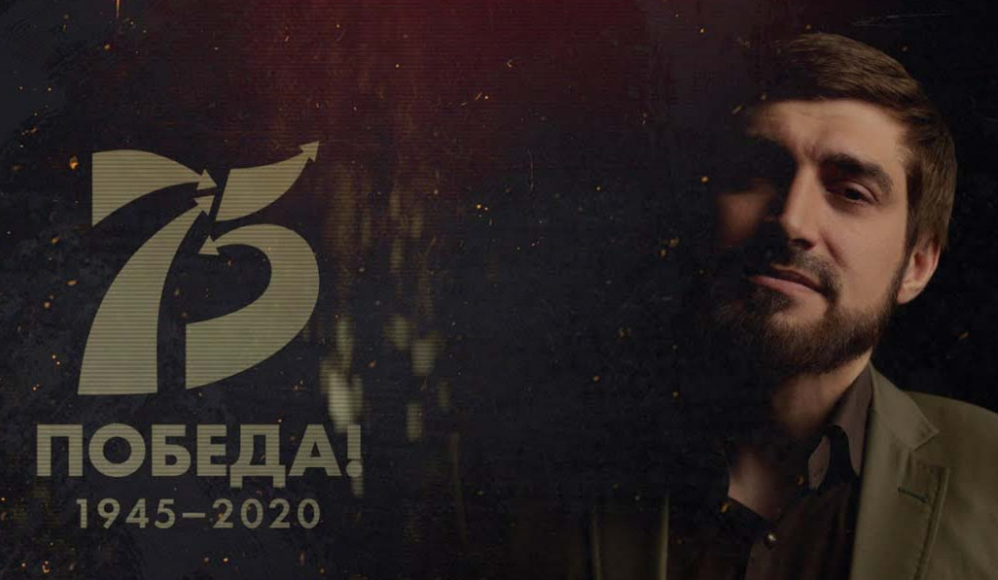

Народный артист Дагестана Ринат Каримов записал новую песню, посвященную солдатам Великой Отечественной войны – «Помни». Об этом певец сообщил на личной страничке в Instagram.

«Недалек тот день, когда уйдет последний из ветеранов. Мы должны успеть не только сказать им спасибо, но и помочь. Как это сделал мой земляк Сулейман Керимов, который перед Днем Победы выделил по 1 млн рублей каждому ветерану Великой Отечественной войны в Дагестане.

Я со своей стороны хотел записать песню, которая не просто наполнит гордостью за победу, но и пробудит в нас чувство ответственности и стыда перед ветеранами», – написал Каримов.

(источник - [https://www.riadagestan.ru](https://www.riadagestan.ru/news/society/narodnyy_artist_dagestana_rinat_karimov_zapisal_novuyu_pesnyu_k_9_maya/))